

8. november 2021

**PRODUKTRESUMÉ**

**for**

**Sirkava, inhalationspulver, hårde kapsler**

**0. D.SP.NR.**

30745

**1. LÆGEMIDLETS NAVN**

Sirkava

**2. KVALITATIV OG KVANTITATIV SAMMENSÆTNING**

Hver kapsel indeholder 21,7 mikrogram vandfri tiotropiumbromid svarende til 18 mikrogram tiotropium.

Den leverede dosis (den dosis, som går ud af mundstykket på NeumoHaler) er 12 mikrogram tiotropium.

Hjælpestof, som behandleren skal være opmærksom på

Hver kapsel indeholder 5,5 mg vandfri lactose.

Alle hjælpestoffer er anført under pkt. 6.1.

**3. LÆGEMIDDELFORM**

Inhalationspulver, hårde kapsler

Hvide eller næsten hvide kapsler mærket med T18 i sort blæk på kapslens overdel og indeholdende hvidt eller næsten hvidt pulver.

**4. KLINISKE OPLYSNINGER**

**4.1 Terapeutiske indikationer**

Tiotropium er indiceret som en symptomlindrende bronkodilatator til vedligeholdelsesbehandling af kronisk obstruktiv lungesygdom (KOL).

**4.2 Dosering og indgivelsesmåde**

**Dosering**

Dette lægemiddel er kun til inhalation.

Den anbefalede dosis af tiotropiumbromid er inhalation af indholdet af 1 kapsel en gang daglig med NeumoHaler på samme tidspunkt hver dag.

Den anbefalede dosis bør ikke overskrides.

Tiotropiumbromid kapsler er kun til inhalation - må ikke sluges.

Tiotropiumbromid må kun inhaleres ved hjælp af NeumoHaler.

Specielle populationer

*Ældre* patienter kan anvende tiotropiumbromid i den anbefalede dosis.

*Patienter med nedsat nyrefunktion* kan anvende tiotropiumbromid i den anbefalede dosis. For patienter med moderat til svær nedsat nyrefunktion (kreatinin-*clearance* ≤ 50 ml/min.) se pkt. 4.4 og 5.2.

*Patienter med nedsat leverfunktion* kan anvende tiotropiumbromid i den anbefalede dosis (se pkt. 5.2).

*Pædiatrisk population*

*- KOL:* Indikationen (se pkt. 4.1) er ikke relevant for den pædiatriske population (under 18 år).

*- Cystisk fibrose:* Sirkavas sikkerhed og virkning hos børn og unge er ikke klarlagt. Der foreligger ingen data.

**Administration**

Patienten skal instrueres af en læge eller andet sundhedspersonale i korrekt brug af pulverinhalatoren for at sikre optimal behandling.

**Instruktioner vedrørende håndtering og brug**

Lægens anvisninger for anvendelse af Sirkava skal nøje følges. NeumoHaler er specielt designet til inhalation af Sirkava og må ikke anvendes til andre lægemidler. NeumoHaler kan anvendes, indtil lægemidlet i æsken er brugt (maksimal 3 måneder).

NeumoHaler

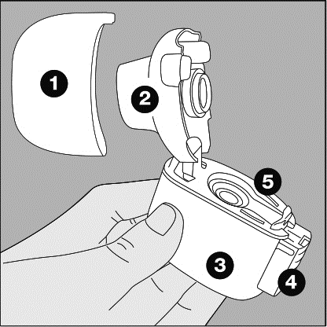

1. Beskyttelseslåg
2. Mundstykke
3. Basisdel
4. Perforeringsknap
5. Kapselkammer

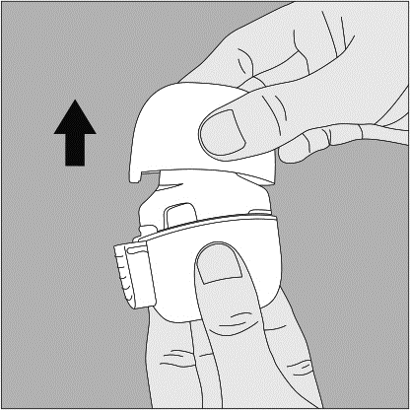

1. Løft beskyttelseslåget af. Kontrollér at der ikke befinder sig fremmedlegemer i inhalationskanale

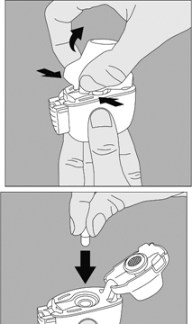

2. Åbn mundstykket ved at løfte mundstykket op og samtidig trykke på siderne af basisdelen.

3. Tag en Sirkava kapsel ud af blisterarket (umiddelbart inden anvendelse, se håndtering af blisterarket sidst i instruktionen), og anbring den i kapselkammeret i NeumoHaler som vist på tegningen. Det betyder ikke noget, hvordan kapslen vender i kammeret. Kapslen må aldrig placeres direkte i mundstykket.

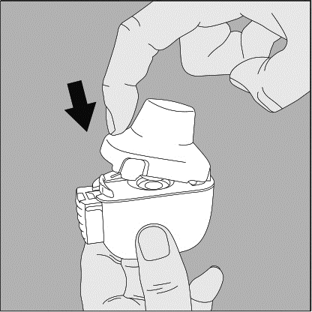

4. Tryk mundstykket helt ned, indtil der høres et klik.

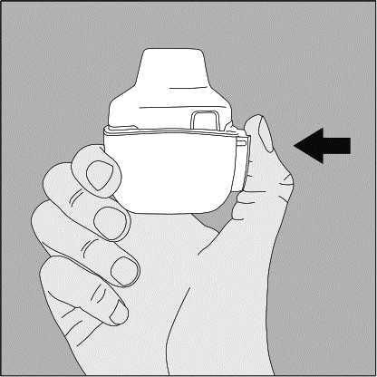

5. Hold NeumoHaler inhalatoren med mundstykket opad. Tryk perforeringsknappen helt ind (kun en gang), og slip den igen. Der er nu huller i kapslen, og lægemidlet kan inhaleres

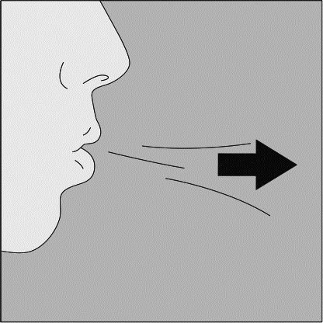

6. Pust helt ud. OBS! Det er vigtigt ikke at puste ud gennem mundstykket.

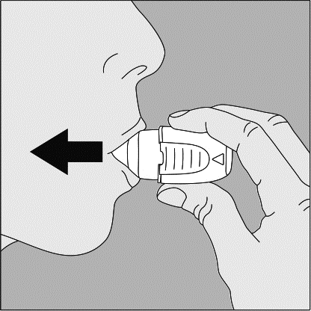

7. Løft NeumoHaler inhalatoren op til munden og slut læberne tæt rundt om mundstykket. Hold hovedet opret, og træk vejret langsomt og dybt, men dog så hurtigt, at du kan høre eller føle kapslen vibrere. Træk vejret ind, indtil lungerne føles helt fulde, hold vejret så længe som muligt og tag samtidig NeumoHaler væk fra munden.

Gentag punkt 6 og 7 for at sikre at kapslen er helt tømt.

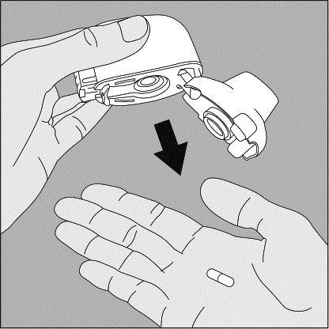

8. Åbn mundstykket igen. Vip den tomme kapsel ud, og kassér den. Luk mundstykket og beskyttelseslåget igen. Beskyttelseslåget skal være helt lukket.

Rengøring af din NeumoHaler

NeumoHaler bør rengøres 1 gang om måneden.

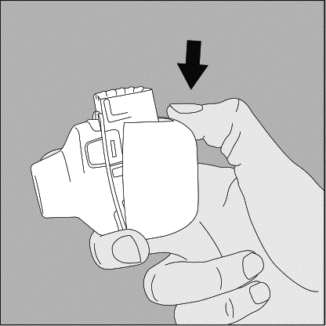

1. Åbn beskyttelseslåget og mundstykket.

Åbn basisdelen ved at trykke tommelfingeren ned på trekanten under perforeringsknappen som vist på tegningen.

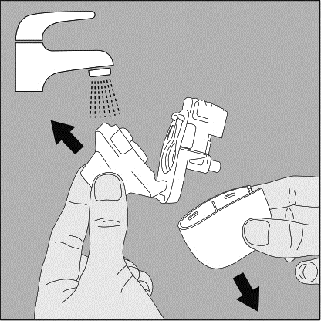2. Skyl hele inhalatoren med varmt vand for at få pulverrester væk. Tøm NeumoHaler grundigt ved at hælde det overskydende vand ud og læg Neumohaler på en papirserviet så de enkelte dele kan lufttørre. Det tager 24 timer at lufttørre inhalatoren, så den bør rengøres umiddelbart efter anvendelse, så den er klar til den næste inhalation. Ydersiden af mundstykket kan ved behov rengøres med en fugtig (ikke våd) serviet.

Håndtering af blisterark

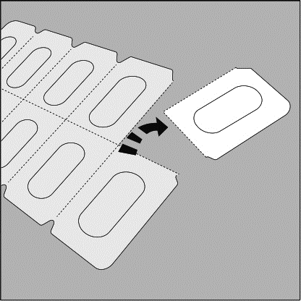

1. Riv en blister af blisterarket ved at rive langs perforeringen.

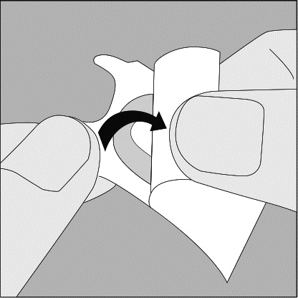

1. Træk folien af blisteren ved hjælp af flappen på bagsiden af blisteren, indtil kapslen er helt synlig.

Du må ikke forsøge at trykke kapslen ud gennem folien.

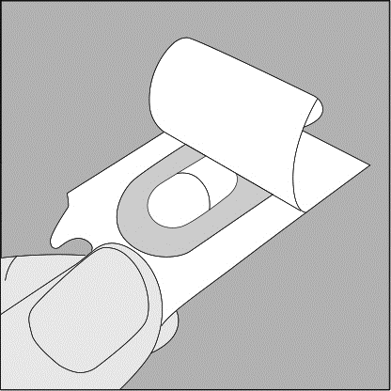

3. Kapslerne skal altid opbevares i blisterarket og må først tages ud umiddelbart før brug. Tag kapslen ud af blisterpakningen med tørre hænder.

Du må ikke sluge kapslen.

Sirkava kapsler indeholder kun en lille mængde pulver. Kapslen er således kun delvist fyldt.

**4.3 Kontraindikationer**

Overfølsomhed over for det aktive stof, over for atropin eller dets derivater, f.eks. ipratropium eller oxitropium, eller over for et eller flere af hjælpestofferne anført i pkt. 6.1.

**4.4 Særlige advarsler og forsigtighedsregler vedrørende brugen**

Tiotropiumbromid, en gang daglig som bronkodilaterende vedligeholdelsesbehandling, bør ikke anvendes som initial behandling ved akutte episoder med bronkospasmer, dvs. som akut behandling.

Overfølsomhedsreaktioner kan forekomme straks efter administration af tiotropiumbromid inhalationspulver.

På grund af tiotropiumbromids antikolinerge virkning skal tiotropiumbromid anvendes med forsigtighed til patienter med snævervinklet glaukom, prostatahyperplasi eller blærehalsobstruktion. (se pkt. 4.8).

Inhalerede lægemidler kan forårsage inhalationsinduceret bronkospasme.

Tiotropium skal anvendes med forsigtighed til patienter med nyligt myokardieinfarkt (for < 6 måneder siden); enhver ustabil eller livstruende hjertearytmi, eller hjertearytmi, der krævede intervention eller en ændret medicinsk behandling, inden for det sidste år; indlæggelse på grund af hjertesvigt (NYHA klasse III eller IV) inden for det sidste år. Disse tilstande kan blive påvirket af den antikolinerge virkningsmekanisme, og sådanne patienter blev ekskluderet fra de kliniske studier.

Da plasmakoncentrationen stiger hos patienter med moderat til svær nedsat nyrefunktion (kreatinin-*clearance* ≤50 ml/min.), bør tiotropiumbromid kun anvendes, hvis fordelene opvejer den potentielle risiko. Der er ingen erfaring med langtidsbehandling af patienter med svær nyreinsufficiens (se pkt. 5.2).

Patienter skal være opmærksomme på at undgå at få lægemiddelpulveret i øjnene. De skal informeres om, at pulver i øjnene kan udløse eller forværre snævervinklet glaukom, øjensmerter eller ubehag, midlertidig sløring af synet, lysende ringe eller farvede områder sammen med røde øjne på grund af opsvulmning af de konjunktivale kar og cornea ødem. Hvis der forekommer en kombination af disse øjensymptomer, skal patienten stoppe behandlingen med tiotropiumbromid og omgående konsultere en øjenlæge.

Mundtørhed, som kan forekomme ved behandling med antikolinergika, kan i det lange løb føre til karies.

Tiotropiumbromid må ikke anvendes hyppigere end en gang daglig (se pkt. 4.9).

Sirkava kapsler indeholder 5,5 mg vandfri lactose. Denne mængde giver normalt ikke problemer hos lactoseintolerante patienter. Bør ikke anvendes til patienter med hereditær galactoseintolerans, total lactasemangel eller glucose/galactosemalabsorption.

**4.5 Interaktion med andre lægemidler og andre former for interaktion**

Selvom der ikke er udført formelle lægemiddelinteraktionsforsøg, har tiotropiumbromid inhalationspulver været anvendt samtidig med andre lægemidler, uden der er set klinisk evidens på interaktioner. Disse lægemidler omfatter sympatomimetiske bronkodilatatorer, metylxantiner, orale og inhalerede steroider, som hyppigt anvendes i behandlingen af KOL.

Samtidig brug af tiotropiumbromid og andre antikolinerge lægemidler er ikke undersøgt og kan derfor ikke anbefales.

Ved brug af LABA eller ICS blev der ikke set nogen ændring i eksponeringen for tiotropium.

**4.6 Graviditet og amning**

Graviditet

Der foreligger en meget begrænset mængde data vedrørende brug af tiotropium til gravide kvinder. Dyreforsøg tyder ikke på nogen direkte eller indirekte skadelige virkninger med hensyn til reproduktionstoksicitet ved brug af klinisk relevante doser (se pkt. 5.3). Som en forsigtighedsregel bør man undgå brug af Sirkava under graviditet.

Amning

Det vides ikke om tiotropiumbromid udskilles i human modermælk. Selvom studier hos gnavere har vist, at kun små mængder af tiotropium udskilles i modermælk, anbefales brug af tiotropiumbromid ikke under amning. Tiotropiumbromid er et langtidsvirkende stof. En beslutning om enten at fortsætte/stoppe amningen eller fortsætte/stoppe behandlingen med Sirkava bør tage højde for barnets udbytte af amningen og kvindens udbytte af Sirkava behandlingen.

Fertilitet

Der foreligger ingen kliniske data for tiotropium. Et præklinisk studie udført med tiotropium tyder ikke på skadelige virkninger på fertiliteten (se pkt. 5.3).

**4.7 Virkninger på evnen til at føre motorkøretøj eller betjene maskiner**

Ikke mærkning.

Der er ikke foretaget undersøgelser af indflydelsen på evnen til at føre motorkøretøj eller betjene maskiner. Forekomst af svimmelhed, sløret syn eller hovedpine kan påvirke evnen til at føre motorkøretøj eller betjene maskiner.

**4.8 Bivirkninger**

Sammendrag af sikkerhedsprofilen

Mange af de anførte bivirkninger kan henføres til tiotropiumbromids antikolinerge egenskaber.

Sammendrag af bivirkninger i tabelform

Frekvenser for bivirkninger i nedenstående tabel er baseret på ukorrigeret incidensrate af bivirkninger (dvs. hændelser tilskrevet tiotropium) hos tiotropiumgruppen (9.647 patienter) i 28 placebokontrollerede kliniske studier med behandlingsvarighed fra fire uger til fire år.

Frekvensen er defineret ud fra følgende konvention:

Meget almindelig (≥ 1/10); almindelig (≥ 1/100 til < 1/10); ikke almindelig (≥ 1/1.000 til < 1/100); sjælden (≥ 1/10.000 til <1/1.000); meget sjælden (< 1/10.000), ikke kendt (kan ikke estimeres ud fra forhåndenværende data).

|  |  |  |  |
| --- | --- | --- | --- |
| **Systemorganklasse og foretrukket term iht. MedDRA** | | **Hyppighed** | |
| Metabolisme og ernæring | |  | |
| Dehydrering | | Ikke kendt | |
| Nervesystemet | |  | |
| Svimmelhed | | Ikke almindelig | |
| Hovedpine | | Ikke almindelig | |
| Smagsforstyrrelser | | Ikke almindelig | |
| Insomni | | Sjælden | |
| Øjne | |  | |
| Sløret syn | | Ikke almindelig | |
| Glaukom | | Sjælden | |
| Øget intraokulært tryk | | Sjælden | |
| Hjerte | |  | |
| Atrieflimren | | Ikke almindelig | |
| Supraventrikulær takykardi | | Sjælden | |
| Takykardi | | Sjælden | |
| Palpitationer | | Sjælden | |
| Luftveje, thorax og mediastinum | |  | |
| Faryngitis | | Ikke almindelig | |
| Dysfoni | | Ikke almindelig | |
| Hoste | | Ikke almindelig | |
| Bronkospasme | | Sjælden | |
| Epistaksis | | Sjælden | |
| Laryngitis | | Sjælden | |
| Sinusitis | | Sjælden | |
| Mave-tarm-kanalen | |  | |
| Mundtørhed | | Almindelig | |
| Gastroesophageal reflux | | Ikke almindelig | |
| Obstipation | | Ikke almindelig | |
| Oropharyngeal candidiasis | Ikke almindelig | |
| Tarmobstruktion inkl. paralytisk ileus | Sjælden | |
| Gingivitis | Sjælden | |
| Glossitis | Sjælden | |
| Dysfagi | Sjælden | |
| Stomatitis | Sjælden | |
| Kvalme | Sjælden | |
| Caries | Ikke kendt | |
| Hud og subkutane væv, Immunsystemet |  | |
| Udslæt | Ikke almindelig | |
| Urticaria | Sjælden | |
| Pruritus | Sjælden | |
| Overfølsomhedsreaktioner (inkl. akutte reaktioner) | Sjælden | |
| Angioødem | Sjælden | |
| Anafylaktisk reaktion | Ikke kendt | |
| Hudinfektion, hudsår | Ikke kendt | |
| Tør hud | Ikke kendt | |
| Knogler, led, muskler og bindevæv | Ikke kendt | |
| Hævede led | Ikke kendt | |
| Nyrer og urinveje |  | |
| Dysuri | Ikke almindelig | |
| Urinretention | Ikke almindelig | |
| Urinvejsinfektion | Sjælden | |

Beskrivelse af udvalgte bivirkninger

I de kontrollerede kliniske studier var de hyppigst observerede bivirkninger antikolinerge bivirkninger, f.eks. mundtørhed, som forekom hos ca 4 % af patienterne.

I de 28 kliniske studier medførte mundtørhed, at 18 ud af 9.647 tiotropiumbehandlede patienter (0,2 %) afbrød behandlingen.

Alvorlige bivirkninger, som egentlig er antikolinerge virkninger, omfatter glaucom, obstipation og obstruktion af tarmene, herunder paralytisk ileus samt urinretention.

Andre specielle populationer

Med stigende alder kan forekomsten af antikolinerge bivirkninger øges.

Indberetning af formodede bivirkninger

Når lægemidlet er godkendt, er indberetning af formodede bivirkninger vigtig. Det muliggør løbende overvågning af benefit/risk-forholdet for lægemidlet. Sundhedspersoner anmodes om at indberette alle formodede bivirkninger via:

Lægemiddelstyrelsen

Axel Heides Gade 1

DK-2300 København S

Websted: [www.meldenbivirkning.dk](http://www.meldenbivirkning.dk)

**4.9 Overdosering**

Høje doser tiotropiumbromid kan føre til antikolinerge virkninger og symptomer.

Hos raske, frivillige forsøgspersoner sås dog ingen systemiske antikolinerge bivirkninger efter en enkelt inhaleret dosis på op til 340 mikrogram tiotropiumbromid. Der sås heller ingen relevante bivirkninger ud over mundtørhed efter 7 dage med en dosering på op til 170 mikrogram tiotropiumbromid hos raske, frivillige forsøgspersoner. I et multidosisforsøg med KOL-patienter med en maksimal daglig dosis på 43 mikrogram tiotropiumbromid givet i 4 uger sås ingen signifikante bivirkninger.

På grund af lav oral biotilgængelighed er akut forgiftning ved utilsigtet oral indtagelse af tiotropiumbromid-kapsler usandsynlig.

**4.10 Udlevering**

B

**5. FARMAKOLOGISKE EGENSKABER**

**5.0 Terapeutisk klassifikation**

ATC-kode: R 03 BB 04. Andre lægemiddelstoffer til obstruktive luftvejssygdomme, inhalationsmidler, antikolinergika.

**5.1 Farmakodynamiske egenskaber**

Virkningsmekanisme

Tiotropiumbromid er en langtidsvirkende, specifik muscarin-receptorantagonist, i klinikken ofte benævnt som et antikolinergikum. Ved at binde sig til de muskarine receptorer i brokiernes glatte muskulatur hæmmes den kolinerge (bronkokontriktive) effekt af acetylkolin frigivet fra de parasympatiske nerveender. Det har sammenlignelig affinitet over for undertyperne M1-M5. I luftvejene binder tiotropiumbromid sig kompetitivt og reversibelt til M3-receptorerne, hvilket resulterer i en relaksation af den glatte bronkiemuskulatur. Virkningen er dosisafhængig og varer mere end 24 timer. Tiotropiums lange virkningstid skyldes formodentlig, at dissociationen fra M3-receptorerne er meget langsom med en væsentlig længere dissociationshalveringstid end ipratropiums. Som et N-kvaternært antikolinergikum er tiotropiumbromid topikalt (bronko-) selektivt, når det gives ved inhalation og viser et acceptabelt, terapeutisk interval, før systemisk antikolinerg virkning kan forekomme.

Farmakodynamisk virkning

Bronkodilatationen er primært en lokal virkning (på luftvejene) snarere end en systemisk virkning. Dissociation fra M2-receptorer er hurtigere end fra M3-receptorer, som i funktionelle *in vitro*-forsøg (med kinetisk kontrol) udviste en receptor-undertype-selektivitet for M3, der var større end for M2. Den høje potens og meget langsomme receptor-dissociation korrelerer klinisk med en signifikant og langtidsvirkende bronkodilatation hos patienter med KOL.

*Kardiologisk elektrofysiologi*

Elektrofysiologi: Tiotropium 18 mikrog og 54 mikrog (dvs. 3 gange terapeutisk dosis) i 12 dage forlængede ikke signifikant QT intervallet i EKG’et, i et studie til belysning af QT med 53 raske, frivillige forsøgspersoner.

Klinisk virkning og sikkerhed

Det kliniske udviklingsprogram omfattede fire et-års forsøg og to 6-måneders randomiserede, dobbeltblinde forsøg med 2.663 patienter (1.308 fik tiotropiumbromid). Det et-årige program bestod af to placebokontrollerede forsøg og to forsøg med en aktiv kontrolgruppe (ipratropium). De to 6-måneders forsøg var både salmeterol- og placebokontrollerede. Alle forsøgene omfattede lungefunktionsmåling og helbredsevalueringer baseret på dyspnø, eksacerbationer og helbredsrelateret livskvalitet.

*Lungefunktion*

Tiotropiumbromid, givet en gang daglig medførte signifikant forbedring af lungefunktion (forceret eksspiratorisk volumen i første sekund, FEV1, og forceret vitalkapacitet FVC) inden for 30 minutter efter den første dosis som varede i 24 timer. Farmakodynamisk *steady-state* nås i løbet af 1 uge, hvor den højeste grad af bronkodilatation ses fra tredjedagen. Tiotropiumbromid forbedrede morgen- og aften-PEFR (*peak expiratory flow rate*) signifikant målt ved patientens daglige noteringer. Tiotropiumbromids bronkodilaterende virkning opretholdes i hele perioden på 1 år uden tegn på toleranceudvikling.

Et randomiseret, placebokontrolleret klinisk forsøg med 105 KOL-patienter viste, at bronkodilatation blev opretholdt i hele doseringsintervallet på 24 timer sammenlignet med placebo, uanset om lægemidlet blev givet om morgenen eller om aftenen.

Kliniske studier (op til 12 måneder)

*Dyspnø, fysisk udholdenhed*

Dyspnø blev signifikant forbedret med tiotropiumbromid (vurderet vha. *Transition Dyspnoea Index*). Denne forbedring blev opretholdt i hele behandlingsperioden.

Effekten af forbedringen på dyspnø i relation til udholdenhed ved fysisk anstrengelse blev undersøgt i to randomiserede dobbelt-blinde placebokontrollerede forsøg hos 433 patienter med moderat til svær KOL. I disse forsøg, forbedrede 6 ugers behandling med tiotropium signifikant symptom-limiteret udholdenhedstid ved cykelergometri på 75 % af maksimal arbejdskapacitet, med hhv. 19,7 % (forsøg A) og 28,3 % (forsøg B) sammenlignet med placebo.

*Helbredsrelateret livskvalitet*

Tiotropium forbedrede den helbredsrelaterede livskvalitet, bedømt ved total score i *St. George’s Respiratory Questionaire* (SGRQ) i et randomiseret, dobbeltblindt placebokontrolleret studie over 9 måneder med 492 patienter. Andelen af patienter, der opnåede en betydelig forbedring i SGRQ total score (dvs. mere end 4 enheder), var 10,9 % højere hos patienter behandlet med tiotropium sammenlignet med placebo (59,1 % i tiotropium-gruppen mod 48,2 % i placebogruppen (p=0,029)).

Den gennemsnitlige forskel mellem grupperne var 4,19 enheder (p=0,001; konfidensinterval: 1,69 6,68). Forbedringen i SGRQ subdomæne scoren var 8,19 enheder for ”symptomer”, 3,91 enheder for ”aktivitet” og 3,61 enheder for ”indvirkning på daglige aktiviteter (*impact*)” - alle statistisk signifikante forbedringer.

*KOL-eksacerbationer*

I et randomiseret dobbelt-blindt, placebokontrolleret forsøg med 1829 patienter med moderat til meget svær KOL, reducerede tiotropiumbromid, statistisk signifikant den andel af patienter, der fik KOL eksacerbationer (32,2 % til 27,8 %) og statistisk signifikant antallet af eksacerbationer med 19 % (1,05 til 0,85 hændelser pr. patient-år). Derudover blev 7,0 % af patienterne i tiotropiumbromid-gruppen og 9,5 % af patienterne i placebogruppen indlagt på grund af en KOL exacerbation (p=0,056). Antallet af indlæggelser på grund af KOL blev reduceret med 30 % (0,25 til 0,18 hændelser pr patient-år).

Et et-årigt randomiseret, dobbelt-blind, dobbelt-dummy, parallel-gruppe studie med 7.376 KOL- patienter og forekomst af eksacerbationer i det foregående år, sammenlignede virkningen på forekomst af moderate og svære eksacerbationer af behandling med 18 mikrogram af tiotropium en gang daglig i forhold til behandling med 50 mikrogram salmeterol HFA inhalationsspray 2 gange daglig.

Tabel 1: Sammendrag af exacerbationsendepunkter

|  |  |  |  |  |
| --- | --- | --- | --- | --- |
| **Endepunkt** | **Tiotropium**  **18 mikrogram**  **N = 3.707** | **Salmeterol**  **50 mikrogram**  **HFA pMDI)**  **N = 3.669** | **Ratio**  **(95 % CI)** | **p-værdi** |
| Tid [dage] til første exacerbation† | 187 | 145 | 0,83  (0,77-0,90) | <0,001 |
| Tid til første alvorlig exacerbation§ (hospitals-indlæggelse) | - | - | 0,72  (0,61-0,85) | <0,001 |
| Patienter med ≥1 exacerbation, n ( %)* | 1.277 (34,4) | 1.414 (38,5) | 0,90 (0,85-0,95) | <0,001 |
| Patienter med ≥1 alvorlig (hospitalsindlæggelse) exacerbation, n ( %)* | 262 (7,1) | 336 (9,2) | 0,77  (0,66-0,89) | <0,001 |

†Tiden [dage] refererer til 1. kvartil af patienter. Tiden til eventanalyse blev foretaget ved hjælp af Cox’s proportionel risiko regressionsmodel med (poolede) behandlingscentre og behandling som kovariat; ratio refererer til hazard ratio.

§ Tiden til eventanalyse blev foretaget ved hjælp af Cox proportionel risiko regressionsmodel med (poolede) behandlingscentre og behandling som kovariat; ratio refererer til hazard ratio. Tiden [dage] til 1. kvartil af patienter kan ikke beregnes, da andelen af patienter med alvorlige exacerbationer er for lille.

* Antallet af patienter som oplevede et event blev analyseret ved anvendelse Cochran-Mantel-Haenszel-test stratificeret ved hjælp af poolede behandlingscentre; ratio henviser til ratio mellem fordele og ulemper.

Sammenlignet med salmeterol øgede tiotropium tiden til den første exacerbation (187 dage *versus* 145 dage), med 17 % reduktion af risiko (*hazard ratio*, 0,83; 95 % konfidensinterval [CI], fra 0,77 til 0,90; P<0,001). Tiotropium øgede også tiden til den første alvorlige exacerbation (*hazard ratio*, 0,72; 95 % CI, 0,61 til 0,85, P<0,001).

Kliniske langtidsforsøg (over 1 år, op til 4 år)

I et 4-årigt randomiseret, dobbelt-blindt, placebokontrolleret klinisk forsøg med 5.993 randomiserede patienter (3.006 i placebogruppen og 2.987 i tiotropiumgruppen) forblev forbedringen af FEV1 i tiotropiumgruppen konstant i alle 4 år. Flere patienter i tiotropiumgruppen i forhold til placebogruppen (63,8 % *versus* 55,4 %, p<0,001) gennemførte ≥ 45 måneders behandling. Det årlige fald i FEV1 var sammenligneligt i de to behandlingsgrupper. I behandlingsperioden sås en reduktion på 16 % i risikoen for død. Incidensen for død var 4,79 pr 100 patientår i placebogruppen mod 4,10 pr 100 patientår i tiotropiumgruppen (*hazard ratio* (tiotropium/placebo) = 0,84; 95 % CI = 0,73 til 0,97). Behandling med tiotropium reducerede risikoen for respirationssvigt (registreret som rapporterede bivirkninger) med 19 % (2,09 *vs*. 1,68 tilfælde per 100 patientår, relativ risiko (tiotropium/placebo) = 0,81; 95 % CI = 0,65 til 0,999).

Aktivt-kontrolleret forsøg med tiotropium

Der er udført et stort, randomiseret, dobbeltblindet og aktivt-kontrolleret langtidsstudie med en observationsperiode på op til 3 år for at sammenligne virkningen og sikkerheden af tiotropiumbromid som inhalationspulver og tiotropiumbromid som inhalationsvæske (5.694 patienter fik tiotropiumbromid som inhalationspulver og 5.711 patienter fik tiotropiumbromid som inhalationsvæske). De primære endepunkter var tid til første KOL-eksacerbation og tid til mortalitet af alle årsager, og i et delforsøg (906 patienter) dal FEV1 (før dosis).

Tid til første KOL-eksacerbation var numerisk af samme størrelsesorden i forsøget med tiotropiumbromid som inhalationspulver og tiotropiumbromid som inhalationsvæske (*hazard ratio* (tiotropiumbromid inhalationspulver / tiotropiumbromid inhalationsvæske) 1,02 med et 95 % CI = 0,97 til 1,08). Det mediane antal dage til den første KOL-eksacerbation var 719 dage for tiotropiumbromid inhalationspulver og 756 dage for tiotropiumbromid inhalationsvæske.

Den bronkodilaterende virkning af tiotropiumbromid inhalationspulver blev opretholdt over 120 uger og var af samme størrelsesorden som for tiotropiumbromid inhalationsvæske. Den gennemsnitlige forskel i dal FEV1 for tiotropiumbromid inhalationspulver *versus* tiotropiumbromid inhalationsvæske var 0,010 liter (95 % CI = -0,018 til 0,038 liter).

I postmarketingforsøget, der sammenlignede tiotropiumbromid inhalationsvæske og tiotropiumbromid inhalationspulver, var mortalitet af alle årsager (herunder opfølgning på vitalstatus) af samme størrelsesorden i forsøget med tiotropiumbromid inhalationspulver og tiotropiumbromid inhalationsvæske (*hazard ratio* (tiotropiumbromid inhalationspulver / tiotropiumbromid inhalationsvæske) 1,04 med et 95 % CI = 0,91 til 1,19).

Pædiatrisk population

Det Europæiske Lægemiddelagentur har dispenseret fra kravet om at fremlægge resultaterne af studier med referencelægemidlet, som indeholder tiotropiumbromid i alle undergrupper af den pædiatriske population ved KOL og cystisk fibrose (se pkt. 4,2 for oplysninger om pædiatrisk anvendelse).

**5.2 Farmakokinetiske egenskaber**

a) Generel introduktion

Tiotropiumbromid er en ikke-chiral kvaternær ammoniumforbindelse, som har en lav opløselighed i vand. Tiotropiumbromid administreres ved pulverinhalation. Ved inhalation ses generelt, at det meste af den afgivne dosis kommer ned i mave-tarm-kanalen og at en mindre mængde når lungerne, som er målorganet. Mange af de nedenfor anførte farmakokinetiske data blev opnået ved indgift af højere doser end anbefalet til behandling.

b) Generelle karakteristika ved den aktive substans efter administration af lægemidlet

*Absorption*

Den absolutte biotilgængelighed på 19,5 % efter pulverinhalation hos unge, raske, frivillige forsøgspersoner antyder, at den del, der når lungerne har en høj biotilgængelighed. Orale opløsninger af tiotropium har en absolut biotilgængelighed på 2-3 %.

Maksimale tiotropium plasmakoncentrationer blev set 5-7 minutter efter inhalationen.

Ved *steady-state* var maksimal plasmakoncentration for tiotropium hos KOL-patienter 12,9 pg/ml, og det faldt hurtigt i et multi-compartment forløb. *Steady state* dal-plasmakoncentrationer var 1,71 pg/ml. Den systemiske eksponering efter inhalation af tiotropium via pulverinhalatoren var af samme størrelsesorden som for tiotropium inhaleret via inhalatoren med inhalationsvæske.

*Fordeling*

Tiotropium har en plasmaproteinbinding på 72 % og fordelingsvolumen er 32 l/kg. Koncentrationen i lungerne kendes ikke, men administrationsmåden tyder på væsentligt højere koncentrationer i lungerne. Rotteforsøg har vist, at tiotropiumbromid ikke passerer blod/hjerne-barrieren i nogen relevant grad.

*Biotransformation*

Omfanget af biotransformation er lille. Dette er vist ved, at 74 % af en intravenøst administreret dosis til unge, raske, frivillige forsøgspersoner udskilles uomdannet med urinen. Esteren tiotropiumbromid spaltes ikke-enzymatisk til alkohol (N-methylskopin) og syre (dithienylglykolsyre), som ikke er aktive på muscarinerge receptorer. *In vitro*-eksperimenter med humane levermikrosomer og humane hepatocytter tyder på, at noget af lægemidlet (<20 % af dosis efter intravenøs indgift) metaboliseres via cytokrom P450-(CYP)-afhængig oxidering og efterfølgende glutathion-konjugation til en række fase II-metabolitter.

*In vitro*-forsøg med levermikrosomer viser, at den enzymatiske nedbrydning kan hæmmes af CYP 2D6- (og 3A4)-inhibitorer, quinidin, ketoconazol og gestoden. CYP 2D6 og 3A4 er således involveret i den metaboliske nedbrydning, og derved ansvarlig for udskillelsen af en mindre del af dosis. Tiotropiumbromid, endda i doser over terapeutiske koncentrationer, hæmmer ikke CYP 1A1, 1A2, 2B6, 2C9, 2C19, 2D6, 2E1 eller 3A i humane levermikrosomer.

*Elimination*

Hos KOL-patienter varierer den effektive halveringstid for tiotropium fra 27 til 45 timer. Total *clearanc*e er 880 ml/min efter en intravenøs dosis givet til unge, raske, frivillige forsøgspersoner. Intravenøst administreret tiotropium udskilles hovedsageligt uændret i urinen (74 %). Hos KOL-patienter, efter inhalation af pulver indtil *steady state*, er urinudskillelsen 7 % (1,3 µg) af uomdannet lægemiddel i løbet af 24 timer, og resten, hovedsageligt ikke-absorberet lægemiddel, udskilles med fæces. Den renale *clearance* af tiotropium overstiger kreatinin-*clearance*, hvilket tyder på sekretion via nyrerne. Hos KOL-patienter, efter langvarig administration af 1 daglig inhalation, blev farmakokinetisk *steady-state* opnået på dag 7 uden senere akkumulation.

*Linearitet / non-linearitet*

Tiotropium har lineær farmakokinetik i det terapeutiske interval uafhængigt af formuleringen.

c) Patientkarakteristika

*Ældre patienter*

Som for alle lægemidler, der hovedsageligt udskilles renalt, sker der ved stigende alder et fald i den renale *clearance* af tiotropium (365 ml/min hos KOL-patienter < 65 år til 271 ml/min hos KOL-patienter ≥ 65 år). Dette medførte ikke en tilsvarende forøgelse af værdierne for AUC0-6,steady state (ss)  eller Cmax,ss.

*Patienter med nedsat nyrefunktion*

Hos KOL-patienter, efter administration af tiotropium en gang daglig som inhalation indtil *steady state*, så man, at let nedsat nyrefunktion (CLCR 50 - 80 ml/min) medførte lidt højere værdier for AUC0-6,ss (mellem 1,8 og 30 % højere), og tilsvarende for Cmax,ss, sammenlignet med patienter med normal nyrefunktion (CLCR >80 ml/min).

Hos KOL-patienter med moderat til svært nedsat nyrefunktion (CLCR < 50 ml/min) medførte intravenøs administration af tiotropium en fordobling af den totale eksponering (82 % højere AUC0-4t og 52 % højere Cmax) sammenlignet med KOL-patienter med normal nyrefunktion, hvilket blev bekræftet ved måling af plasmakoncentrationer efter inhalation af pulver.

*Patienter med nedsat leverfunktion*

Leverinsufficiens forventes ikke at have nogen relevant indflydelse på farmakokinetikken af tiotropium. Tiotropium udskilles hovedsageligt renalt (74 % for unge, raske, frivillige forsøgspersoner) og via simpel, ikke-enzymatisk esterspaltning til farmakologisk inaktive produkter.

*Japanske KOL-patienter*

I en sammenligning på tværs af flere forsøg var de gennemsnitlige maksimale plasmakoncentrationer af tiotropium 10 minutter efter dosering ved *steady state* 20 % til 70 % højere hos japanske KOL-patienter end hos kaukasiske KOL-patienter efter inhalation af tiotropium, men der var ingen tegn på højere mortalitet eller kardial risiko hos japanske patienter sammenlignet med kaukasiske patienter. Der foreligger utilstrækkelige farmakokinetiske data vedrørende andre etniciteter eller racer.

*Pædiatriske patienter*

Se pkt. 4.2.

d) Farmakokinetiske / Farmakodynamiske forhold

Der er ingen direkte sammenhæng mellem farmakokinetik og farmakodynamik.

**5.3 Prækliniske sikkerhedsdata**

Tiotropiumbromids antikolinerge egenskaber kan forklare mange af de virkninger, som er set i konventionelle undersøgelser af sikkerhedsfarmakologi, toksicitet efter gentagne doser og reproduktionstoksicitet. Hos dyr har man typisk set nedsat fødeindtagelse, hæmmet vægtøgning, tør mund og næse, reduceret tåreflåd og spytproduktion, mydriasis og forøget hjertefrekvens. Andre relevante virkninger set ved forsøg med gentagne doser var: Mild irritation i luftvejene hos rotter og mus, som viste sig som rhinitis og epitelændringer i nasalkaviteten og larynx, samt prostatitis tillige med proteinholdige aflejringer og sten i blæren hos rotter.

Skadelige virkninger på graviditet, fosterudvikling, fødsel og postnatal udvikling kunne kun påvises ved doser, der var toksiske for moderen. Tiotropiumbromid var ikke teratogent hos rotter eller kaniner. I et alment reproduktions- og fertilitetsforsøg med rotter var der ingen tegn på fertilitetsbivirkninger eller nedsat parringsevne, hverken hos forældre eller afkom ved hvilken som helst dosis.

De respiratoriske (irritation) og urogenitale (prostatitis) ændringer og reproduktionstoksicitet sås ved lokale eller systemiske eksponeringer med mere end 5 gange den terapeutiske eksponering. Forsøg med genotoksicitet og karcinogenicitet viser ingen særlig risiko for mennesker.

**6. FARMACEUTISKE OPLYSNINGER**

**6.1 Hjælpestoffer**

Kapselindhold

Lactose (indeholder mælkeprotein)

Kapselskal

Hypromellose

Titandioxid (E171)

Sort blæk

**6.2 Uforligeligheder**

Ikke relevant.

**6.3 Opbevaringstid**

2 år.

Efter åbning: NeumoHaler kasseres, når lægemidlet i æsken er brugt (højst 3 måneder efter åbning).

**6.4 Særlige opbevaringsforhold**

Må ikke opbevares ved temperaturer over 30 °C.

Opbevares i den originale emballage for at beskytte mod fugt.

**6.5 Emballagetyper og pakningsstørrelser**

Aluminium/Aluminium-PVC blisterark.

NeumoHaler er et enkeltdosis inhalationssystem med en grøn over- og underdel og en hvid trykknap fremstillet af plastmateriale (ABS) og rustfrit stål.

Pakningsstørrelser og inhalator

30, 60 og 90 kapsler, i kartonæske. NeumoHaler inhalator medfølger i hver æske.

Ikke alle pakningsstørrelser er nødvendigvis markedsført.

**6.6 Regler for destruktion og anden håndtering**

Ikke anvendt lægemiddel samt affald heraf skal bortskaffes i henhold til lokale retningslinjer.

**7. INDEHAVER AF MARKEDSFØRINGSTILLADELSEN**

Viatris Limited

Damastown Industrial Park

Mulhuddart,

Dublin 15

Dublin

Irland

**Repræsentant**

Viatris ApS

Borupvang 1

2750 Ballerup

**8. MARKEDSFØRINGSTILLADELSESNUMMER (NUMRE)**

59432

**9. DATO FOR FØRSTE MARKEDSFØRINGSTILLADELSE**

9. januar 2019

**10. DATO FOR ÆNDRING AF TEKSTEN**

8. november 2021